ASSUNTO :. SOLICITO AO EXMO SENHOR PREFEITO MUNICIPAL CARLOS NELSON BUENO, PARA QUE JUNTO AO DEPARTAMENTO COMPETENTE PROVIDENCIE DISPOSITIVO DE SEGURANÇA PARA COIBIR EXCESSO DE VELOCIDADE NA RUA CONDE ÁLVARES PENTEADO DO BAIRRO MIRANTE.
DESPACHO:

SALA DAS SESSÕES ____/____/____

PRESIDENTE DA MESA

INDICAÇÃO Nº DE 2011

SENHOR PRESIDENTE,
SENHORES VEREADORES,

Indico ao Exmo Senhor Prefeito Municipal Carlos Nelson Bueno, para que junto ao Departamento competente, seja feito lombada na Rua Conde Álvares Penteado, ao lado da Escola Valério Strang, do Bairro Mirante, coibindo excesso de velocidade e visando a proteção em toda a área que é acesso diário de alunos, que providencie também, placa de sinalização.

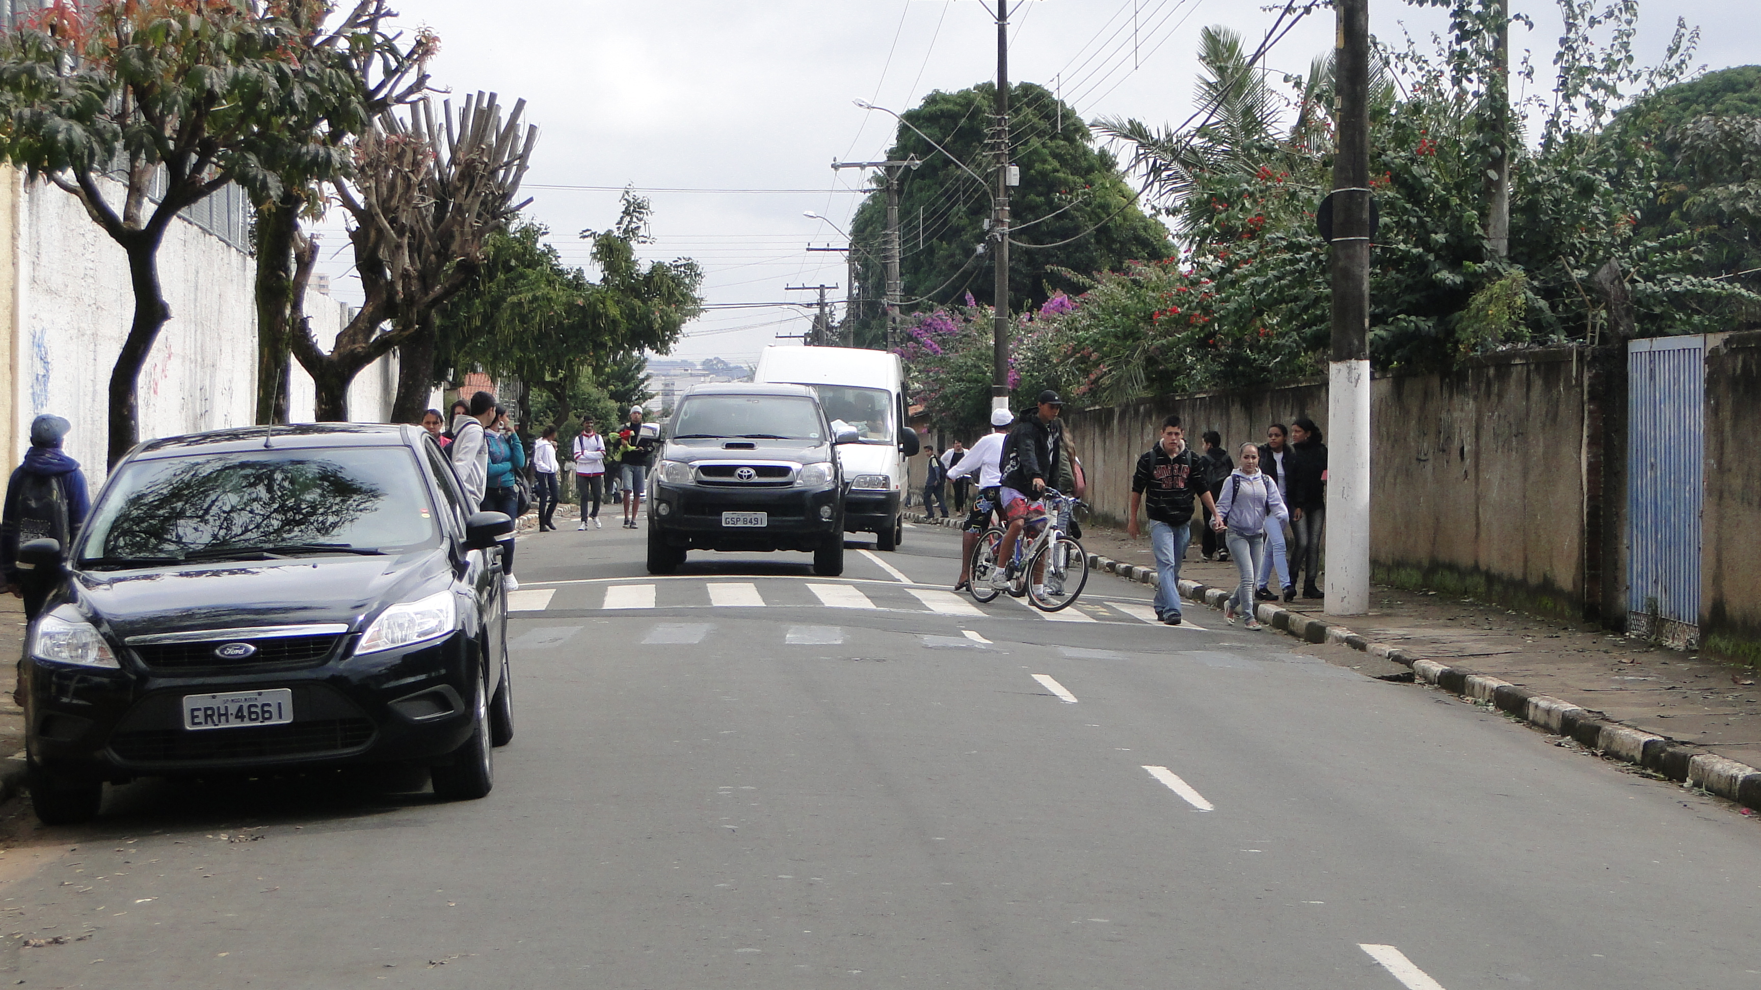

SALA DAS SESSÕES “VEREADOR SANTO RÓTOLLI”, EM 13 DE JUNHO DE 2011.

VEREADOR LUÍS ROBERTO TAVARES

